Лекція №18
Тема: ХУДОЖНЯ ОБРОБКА КЕРАМІЧНИХ ВИРОБІВ
Література:1). с. 10-26, 4). с. 21-50, 5). с. 56-68, 7). с. 10-200.

Види кераміки. Багатьма поколіннями талановитих майстрів створювалося мистецтво кераміки. Простоту і змістовність образів пронесли через століття у своїй творчості народні умільці. Нині в Україні налічується кілька гончарських центрів, де збереглися і розвиваються давні традиції мистецтва кераміки.
Збереження локальних особливостей і творчий розвиток народної кераміки добре ілюструють вироби з Дибенець на Київщині. Традиції створення гончарних свищиків та іграшок Київщини стали тією основою, на якій сучасні майстри створили цілу серію статуеток, що вражають своїми формами, виразністю образів, декоративністю.
Своєрідним є Косівський гончарний промисел. Декоративні тарілки і фігурний посуд з Косова прикрашені переважно зображеннями рослин, квітів, птахів. Видатна майстриня Павлина Цвілик створювала також жанрові композиції: танцюючих під скрипку гуцулів, вершників, мисливців та інше. В її виробах вдало поєднується утилітарні і художні якості.
Гуцульські гончарі створили своєрідну систему орнаментики з рядом специфічних елементів, властивих кераміці лише цього краю.
До кераміки (в перекладі з грецької keramus – глина) відносять вироби і матеріали, що їх одержують спіканням глиняної сировини з різними мінеральними сумішами.
З незапам’ятних часів люди користувалися глиною для виготовлення посуду для води і їжі. Форми цього посуду вдосконалювалися згідно потреб і художніх традицій народів. Ще в 4 тисячолітті до н. е. єгиптяни володіли секретами виготовлення кольорових полив’яних виробів, ассірійці – кольоровим виготовленням цегли. Поступово керамічна справа переміщається до Греції, Італії, Туреччини, Китаю, Франції, Англії, України та Росії.
В розкопках поблизу Києва, в знахідках так званої трипільської культури знайдені ліпні фігурки людей, тварин, розписаний посуд. Дуже цікаві за своєю формою стародавні “обереги” – символічні вироби з випаленої глини. Їх завжди носили при собі для захисту від злих духів. Вважали, що “обереги” принесуть успіх.
Основними технологічними видами кераміки є: теракота, гончарна кераміка, майоліка, фаянс та фарфор.
Теракота (в перекладі з італійської – обпалена земля) – кераміка, виготовлена із червоної або жовтої обпаленої глини, не покритої поливом. Теракотовий черепок пористий. Дякуючи пластичності і натуральній кольоровій гамі глини, після обпалювання можна одержати привабливі теракотові панно, рельєфи, декоративні скульптури та інші вироби.
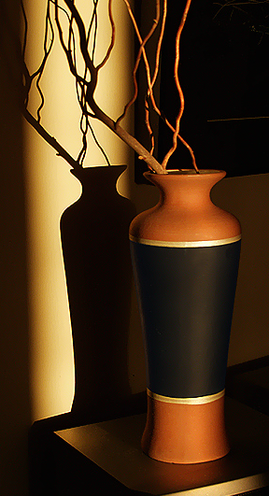
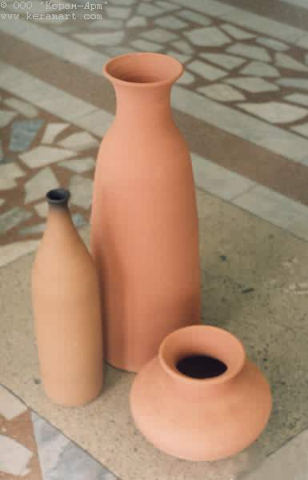
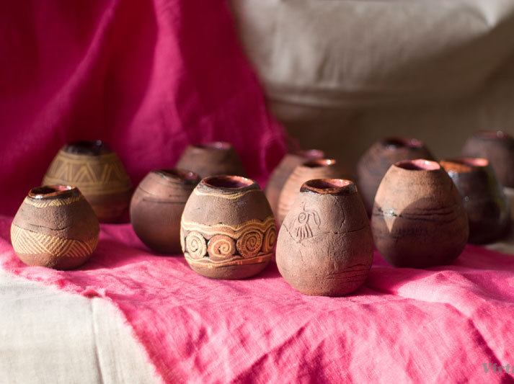

Рис. 1.17. Сучасні вироби з теракоти. Рис. 1.18. стародавні вироби з теракоти.
Гончарна кераміка (від слова “горн” - піч) – кераміка із кольорової глини, повністю або частково покритої поливом. Черепок її пористий. Щоб зменшити пористість, у глину домішують дрібний пісок.

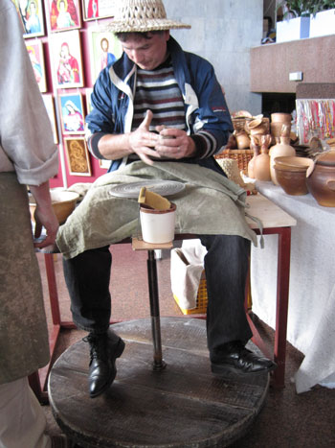
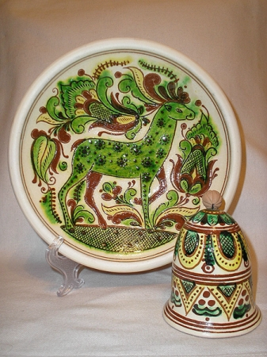

Рис. 1.19. Гончарна майстерня. Рис. 1.20. Гончарні вироби
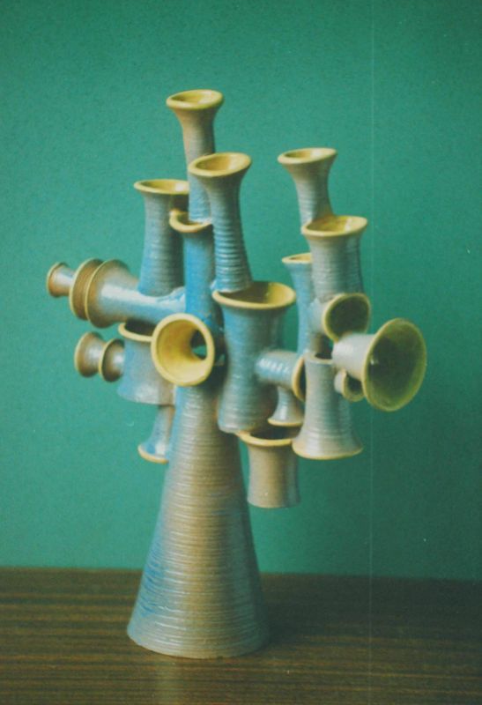
Майоліка (від назви іспанського острова Мальорка) – кераміка із білої або кольорове випаленої глини. Майоліка також дуже пориста. Тому з неї виготовляють рельєфні прикраси, покриті приглушеними кольоровими поливами. Майоліку застосовують при виготовленні електроарматури, люстр, бра, світильників, підсвічників, тощо.
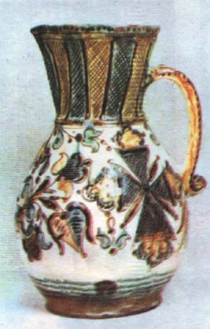

Рис. 1.21. Стародавній декоративний Рис. 1.22. Сучасний виріб з майоліки. виріб з майоліки.

Фаянс (від італійського міста Фаєнці) – кераміка з біло обпаленої глини, покрита безколірним поливом з білим пористим непросвічуючим, навіть дуже тонким, черепком.
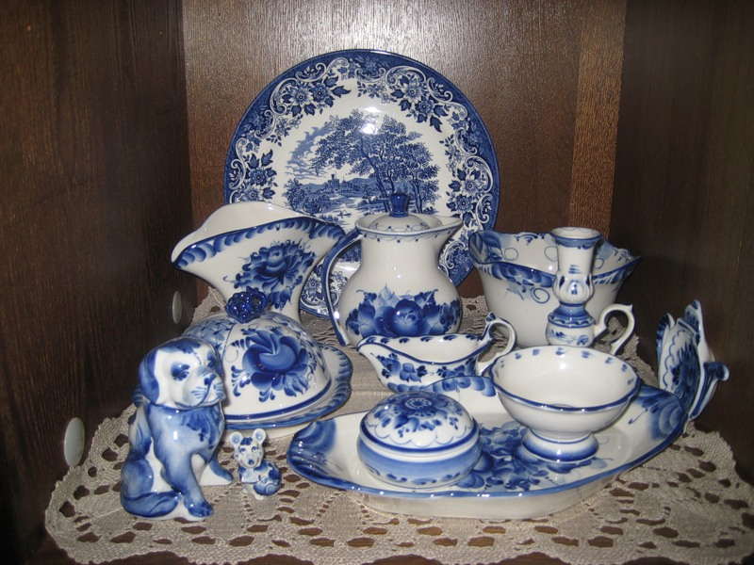
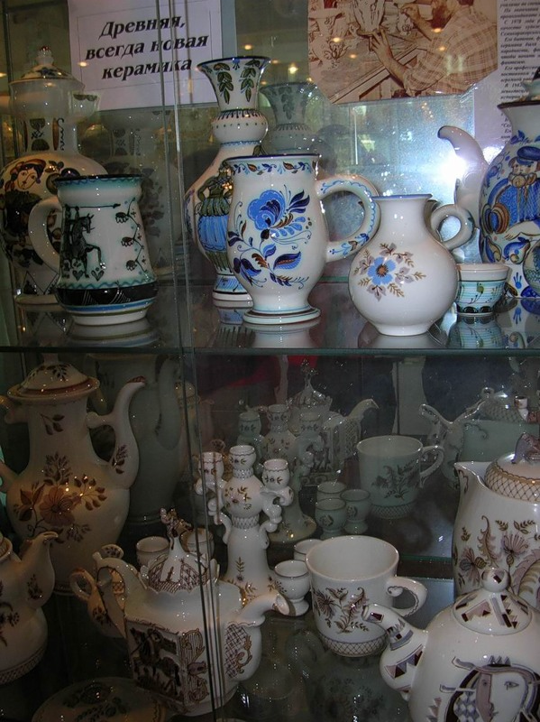

Рис. 1.23. Фаянс. Сервіс із гжєлі. Рис. 1.24. Семікаракорській фаянс.
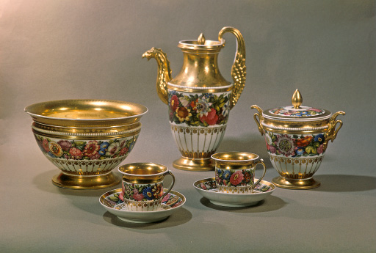
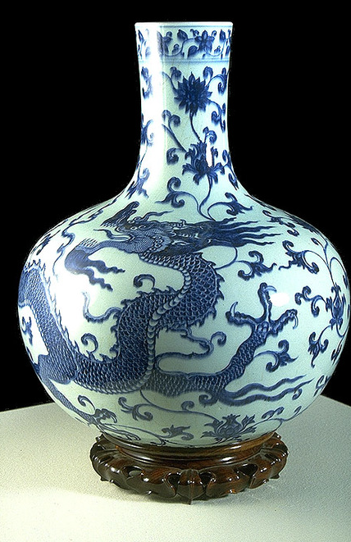
Фарфор – кераміка, одержана з пластичної вогнетривкої глини, каоліну, польового шпату, кварцу. Вироби із фарфору мають білий після випалювання черепок, який не пропускає воду. Якісно виготовлені вироби з глини відбивають мелодійний звук при легкому удару по їх краю. Якщо виріб має непомітну тріщину, то цей звук пропадає.

Рис.1.25. Російській фарфор ХУІІІст. Рис.1.26. Японській фарфор.Цінської династії.
Для виготовлення фаянсу і фарфору необхідно мати складне механізоване обладнання. Теракоту, гончарну кераміку і майоліку можна виготовляти без складного обладнання ручним способом. Ручним способом виготовляли керамічні вироби на протязі багатьох віків. Цьому способу виготовлення керамічних виробів будуть присвячені сторінки посібника.
Види і структура глини. Основною сировиною для виготовлення керамічних виробів є глина. Це подрібнена гірська порода різного хіміко - мінерального складу, яка в поєднанні з водою утворює тістоподібну масу, що здатна зберігати зроблену з неї форму і при випалюванні стає каменю подібною. Мінеральний склад глин неоднорідний. Проте в ньому переважає глиниста речовина. В складі глинистої речовини у вигляді домішок зустрічаються зерна кварцу, польового шпату, слюди, оксиди і гідроксиди заліза і марганцю, а також органічні речовини, рослинні і тваринні залишки. В глинистій речовині може міститися у великій кількості один або декілька мінералів.
Мінеральні глини, що складаються з каолініту або мінералів каолінітової групи називають каоліном. Каолін відрізняється від інших глин великим вмістом глинозему і великою пластичністю. Після випалювання каолін надає велику білизну виробу. Глина – єдиний природний матеріал, який є у багатьох місцевостях в достатній кількості.
Глину часто використовували в побуті. З глини будували і обмазували стіни будинків. По-народному таку глину називали глина - мазанка. Ця глина знаходиться на найменшій глибині і має жовтуватий колір. З неї виготовляють цеглу-сирець для складання печей. При випаленні жовта глина стає червоною або рожевою. Випалюється така глина при температурі 700-800°С. У чистому вигляді для керамічних виробів вона непридатна.
Спондилову глину (по-народному “відбіл”) використовують для побілу. В сирому вигляді вона зеленувата, в сухому – біла, у випаленому – світло-жовта. Спондилова глина залягає на різних глибинах. Це чудовий матеріал для виготовлення цегли, іграшок, нескладних гончарних виробів. Вироби з неї мають гарну щільність і не пропускають воду. Є ще гарна глина, яку по-народному називають глей. Це добрий матеріал для керамічної справи. Він залягає неглибоко і навіть буває на поверхні ґрунту. Особливо після дощу його можна побачити не розмитим на дні ярків або річок. Він має червонуватий або зеленуватий колір. Вироби з глею мають гарну декоративну поверхню після випалювання, яке, як і спондилової глини, відбувається при температурі 700-750°С. Обидві глини плавляться при низькій температурі, тому для них потрібно підбирати легкоплавкі поливи (глазур).
Глей буває жирний і валкий (пісний). Ні той, ні інший окремо для роботи непридатні. Треба підбирати суміші його відповідних пропорцій в залежності від властивостей і змішувати в однорідну масу. Горшки з гончарної глини служать в побуті роками, а з чистого глею після кілько разового використання розвалюються.
Гончарна глина лежить набагато глибше від глею. Поклади її бувають на глибині 20-25м. Знаходять її тоді, коли копають глибокі криниці. Гончарну глину можна знайти в глибоких кар’єрах, у ярах, де після дощу не розмитий ґрунт (гончарна глина не розмивається дощем). Рідко, але трапляються на глибині до 3-х метрів і більше напіввогнетривкі гончарні глини. Це природна шамотна маса. Вона майже не має шкідливих домішок, а тому мало дає браку при сушінні і випалюванні. Має один недолік – пористість. Але при використанні вироби пропитуються жиром і не пропускають воду .
Є ще багато інших видів глин. Кожна із них має свої властивості і свій колір: жовтий, червоний, зелений, коричневий, білий, сірий, навіть чорний. Рідко яку можна застосувати саму для виготовлення виробів. В більшості глини змішують, щоб добитися високих якостей суміші. При випалюванні кольори глини змінюються. Зелена – біліє, коричнева – червоніє і т.п.
Колір глин, як в сирому, так і в обпаленому стані залежить від мінерального складу глин і вмісту різних домішок. Каолінові глини мають білуватий колір. Зелений і голубуватий колір мають глини з домішками гідрослюди. Гідрооксиди і оксиди заліза придають глинам жовтий, червоний або фіолетовий колір, оксиди марганцю – буруватий колір. Органічні домішки забарвлюють глини в сірий, темно-сірий і чорний кольори. Як розпізнавати глини, придатні для керамічної справи? Гончарі робили це так. Брали глину і розмішували на глиняне тісто. З цього тіста ліпили іграшку або просту кульку. Якщо вироби при висиханні на сонці не тріскали, то це і є гончарна глина. Потім робили кілька виробів у більший розмірах. Якщо і тут глина не давала тріщину, то її брали для виготовляння посуду та іграшок.
Відомий кераміст Я.І.Падалка рекомендує простий спосіб розпізнавання керамічної глини. Суть його в тому, що у склянку або металеву банку набирають глини і заливають її водою. Якщо глина швидко розчиниться у воді і вода помутніє (коли її не розмішували), то це глина не гончарна. А якщо глина, залита водою, стоїть цілу добу і не розчиняється (вода чиста), то це і є справжня гончарна глина. Отже, гончарна глина, якщо її не розмішувати, не розчиняється у воді.
Властивості глин. Глини мають ряд позитивних і негативних для роботи кераміста властивостей. Визначають ці властивості шляхом випробування.
Основною властивістю глини, що визначає її придатність до керамічних виробів, є пластичність. Пластичність – здатність глини утворювати з водою тістоподібну масу, яка під тиском набирає будь-яку форму і зберігає її після висихання. Пластичність залежить від мінералів, що входять до глини.
Глина є високо -, середньо - і низько пластичні. Високо-пластичні глини в’язкі, “жирні”. Вони добре піддаються будь-якій деформації, зберігають блиск після випалювання, але не витримують високої температури. Глини низької пластичності – піщані, “пісні”. Вони шершаві на дотик, в руках розсипаються і практично не формуються. Ці глини вогнетривкі .
Як “жирні”, так і “пісні” глини у природному вигляді рідко використовуються у виробництві. Їх необхідно обробляти і готувати. В залежності від виду виробів і якості керамічної маси збільшують чи зменшують пластичність глини, добавляючи в неї інші глини, пісок і шамот. Шамот – це випалена і перемелена глина (не на муку, а на дрібну крупу). В пластичні глини можна добавляти до 50% непластичних матеріалів.
Набухання – здатність глини збільшуватися в об’ємі при насиченні водою. Ця властивість залежить від мінерального і зернового складу глин.
Глинам властива усадка. При усадці зменшуються розміри без зміни форми. Є повітряна і вогнева усадка. Повітряна усадка залежить від пластичності глини і коливається в межах від 1,5 до 13%, вогняна досягає 23% від сировинного об’єму.
Спікаємість глин полягає в їх здатності при випалюванні утворювати черепок, що має високу механічну міцність і хімічну стійкість. Ступінь спікання залежить від складу глиняної маси і режиму випалювання. Температура спікання у різних глин коливається від 450 до 1400°С.
Термічна стійкість – здатність глин протидіяти, не розплавлюючись, дії високих температур. Термічна стійкість залежить від хімічного складу глин і наявності домішок в ній. Термічно стійкі глини плавляться при температурі 1350-1700°С і вище.
Щільність глини визначають величиною, що рівна відношенню маси глини до зайнятого нею об’єму.
Пористість – здатність матеріалу пропускати воду через щілини. Крім перерахованих, глини ще мають властивість водо поглинання, теплового розширення, теплопровідності та інші.
Отже, створюючи суміш для виготовлення керамічного виробу, необхідно, враховуючи властивості глини, передбачити, як поведе себе виріб при висиханні, випалюванні та оздобленні. Вироби з термічно стійких глин в простих муфельних печах не можна відпалити на простий черепок.
Декоративне оформлення керамічних виробів.
Оформлення керамічних виробів в основному залежать від особливостей матеріалу, штампів, пензликів, піпеток чи гумових груш. Декор виконують по сирому виробі. Кожен із названих інструментів залишає на сирій глині свій малюнок. Стекою можна виконати контурний малюнок на свіжоприготовленому виробі. Між лініями (паралельними чи хвилястими) штампами доповнюють різні візерунки, які ритмічно повторюються. Інколи заглиблені лінії заповнюють кольоровими глинами.
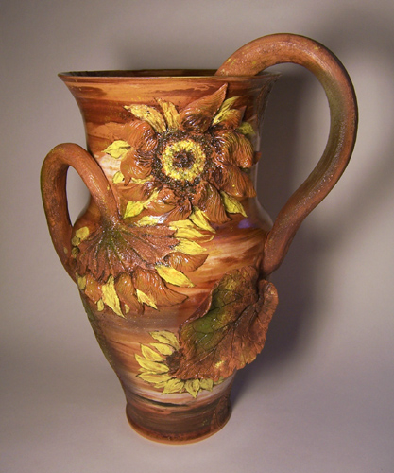
Розпис ангобами (рідкою кольоровою глиною). Для виготовлення ангоб беруть звичайну білу глину. Замочують її гарячою водою, щоб вона розпарилась і розмокла. Потім глину добре розмішують до рідкої сметано подібної маси, яку проціджують через полотно. Це і буде білий ангоб. Для одержання кольорових, до білої глини додають окисли: міді, заліза, марганцю, кобальту. В результаті змішування білої глини з окислом міді одержують зелений колір, із окислом заліза – жовтий, із окислом марганцю – коричневий, із окислом кобальту – синій.
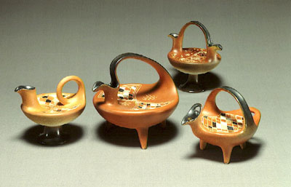

Рис. 1.27. Сучасні декоративні вироби. Рис. 1.28. Розпис ангобами.
Ангоби – корпусні фарби (з під них не просвічується основа). Перед розписом вироби витирають від п илу. Розпис ангобами виконують на черепку, що має вологість 19-20%. Просушений виріб розписувати не можна, бо тонкостінні вироби втрачають еластичність і розвалюються, а на товстостінних виробах при сушінні і випалюванні ангоб відлущується.
Розпис ангобами виконують по схематично нанесеному контуру олівцем, піпеткою, гумовою чи капроновою грушею, видавлюючи ангоб на лінію малюнка. Це копітка праця, але, оволодівши нею можна одержати різноманітні оформлення. При декоруванні виробів способом гравірування і сграфіто виріб заливають контрастним по відношенню до черепка ангобом. Для цього виріб підсушують до 14-15% вологості. Стекою, або металевою рисувалкою процарапують свіжо нанесений ангоб до черепа. Одержаний малюнок, як і в графіці, штрихують способом сграфіто. Штриховки з-під полива створюють чудесні переливи двох кольорів. Способом сграфіто можна виконувати силуетні і орнаментальні малюнки.
Фляндрування – давня техніка ангобного розпису. Спосіб його виконання такий: виріб, покритий ангобом, установлюють на турнетку, приводять її в рух і гумовою грушею наносять хвилясті горизонтальні лінії із контрастного ангобу. Поміж заглибленнями цих ліній ангобом наносять кружечки або рисочки в тому порядку, що і хвилясті лінії. Гострою дерев’яною або дротяною паличкою рухом зверху вниз або знизу вверх (перпендикулярно до хвилястих лінії) проводять рисочки, які створюють своєрідний малюнок. Отже, фляндрування, це викопування малюнка ангобом на ангоб.
При декоруванні виробу способом пастилажу виріб беруть за горловину лівою рукою, нахиляють під відповідним кутом так, щоб правою рукою, натискуючи на грушу і змінюючи відстань від груші до виробу, можна регулювати товщину нанесеного ангобу. Найчастіше пастилажем наносять стилізований рослинний орнамент. Ефектним виходить малюнок на свіжо нанесеному на виріб ангобному шарі. Щоб пом’якшити пересихання ангобного шару, в нього добавляють декілька крапель гліцерину.
Молітаж – це спосіб нанесення на виріб ритмічного орнаментального малюнка вдавлюванням системою накатних валків, штампів, спеціальним коліщатком. Заглиблення заповнюють кольоровими ангобами. Молітажем переважно наносять бордюри.
Резерваж – спосіб, оснований на нанесенні воскового або жирного шару по наміченому на виріб малюнка перед покриттям його поливом. Після випалювання жирний шар вигоряє і малюнок зберігає фактуру непокритого поливом черепка.
Лощіння – один із старовинних способів фактурного декорування керамічних виробів. Лощіння полягає у тому, що підв’ялений керамічний виріб загладжують гладеньким камінцем, кусочком дерева чи кісткою (лощилом) для ущільнення верхнього шару.
Лощіння можна виконувати по всій поверхні виробу, або в окремому місці наносять певний візерунок. Інколи лощіння проводять по підсушеному шару ангобу. Потім виріб обпалюють при температурі 900-1000°С в копченому полум’ї і без доступу кисню в горн (для цього горн щільно обкладають побитими черепками і землею). Спосіб одержання чорно лощеної кераміки називають морінням або томлінням .
Для декорування виробу способом “мармур” виріб обливають кольоровим ангобом і ставлять на турнетку. Ангобом інших кольорів по вертикалі наносять лінії і, привівши турнетку в рух піпеткою знизу вверх проводять спіраль, струшують. При вдалому поєднанні кольорів під поливом утворюється цікаве поєднання кольорів.
Існує ще багато способів так званого фактурного – гладенького декорування. Вони добре висвітлені в спеціальній літературі. Інші способи можна придумати в процесі практичного оздоблення виробів.
До текстурно-рельєфного декорування відносять випуклі і заглиблені прикрашування поверхонь виробів. Ними прикрашають теракоти, гончарні вироби. Прикраси можна виготовляти окремо і приклеїти до поверхні виробу, який знаходиться у підв’ялому стані. Перед приклеюванням прикраси на поверхні виробу роблять насічки, які змащують щіточкою густим шлікером і приставляють деталі, притискаючи її до виробу.
Місце приєднання загладжують щіточкою. Можна приклеїти випуклі прикраси у вигляді рельєфу, відлиті окремо у гіпсових формах. Щоб захистити вироби і деталі від пересихання, їх накривають вологою тканиною або закривають поліетиленом, намагаючись не доторкнутися до їх поверхні. В залежності від потреби, вироби, прикрашені рельєфами, покривають поливами або залишають теракотовими. Моліяж, ажур, сграфіто, різьблення та інші техніки декору відносять до заглибленого прикрашання виробів.
Декорування керамічних виробів поливами.
Декорування керамічних виробів поливами (глазурування) – найбільш розповсюджений і досить давній спосіб. При нагріванні поливи переходять у текучий, а потім у рідкий стан. При охолодженні поливи набувають твердого склоподібного стану. Полива надає виробу не тільки естетичного виду, але й міцності та запобігає проникненню вологи в черепок.
Поливи, в залежності від складу їх компонентів, можуть бути прозорі (безколірні і кольорові) та непрозорі. Прозорі безколірні поливи добре виявляють натуральний колір матеріалу, із якого зроблені вироби. Поливи наносять на черепок, випалений на “бісквіт” (утиль). Перед цим вироби добре очищають щітками від пилу та бруду. Перед використанням порошкоподібні поливи заливають водою і розмішують до емульсійного стану.
Наносять поливи на вироби шляхом занурювання, пульверизатором чи м’якою щіточкою. Товщина поливи не повинна перевищувати 0,1-1мм. Висушені вироби акуратно розміщують у печі на вогнетривких підставках. Щоб вироби не приклеїлись одне до одного та до підставки, їх розміщують на невеличких відстанях, а дно витирають від поливи. Основою полив є кварц, польовий шпат, каолін.
Поливи поділяють на легкоплавкі і тугоплавкі. Для майоліки застосовують поливи, які плавлять при температурі не вище 1000°С. Фритовані поливи із-за їх невисокої температури плавлення застосовують у майоліці. Безколірну поливу можна приготувати із тонко подрібненого легкоплавкого скла або із дрібно потовчених свинцевих пластин від акумуляторів. Колір полив досягається введенням у безколірну поливу окиси солей і металів. Так, окис хрому, введений у безколірну поливу дає зелений колір різних відтінків, окис олова – рожевий, червоний, окис кобальту від світло - до темно-синього, окис марганцю – коричневі і рожеві кольори.

